附件2
大赛注册报名流程
（参赛报名和对接服务报名）

参赛者和对接服务机构均通过网络注册报名。
1.进入大赛官网，网址：www.cnmaker.org.cn。
2.首次注册用户，点击“欢迎注册”，根据提示填写并完善信息，通过实名认证。
3.已注册用户，点击“登录”进入“用户中心”，可返回首页在找赛事中选择相应赛事。
4.进入赛事专题页，参赛者点击“参赛报名”，发布参赛项目。
5.服务机构点击“对接服务报名”，选择参加对接活动、成为大赛评委、发布对接需求等。
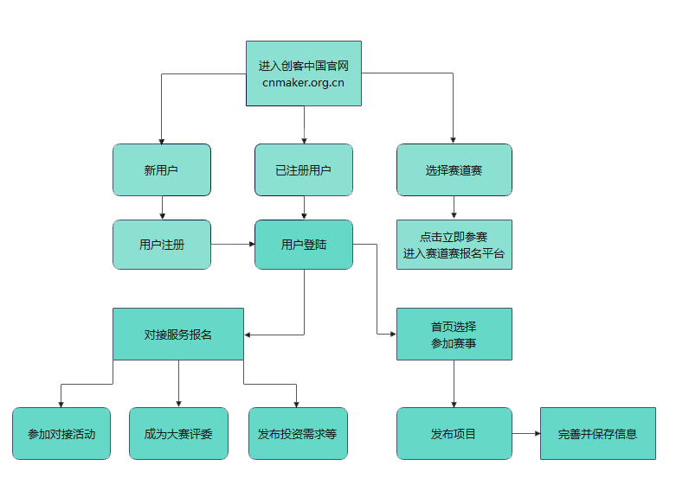

方式二：
1.进入大赛官网，网址：www.cnmaker.org.cn。
2.首次注册用户，点击“欢迎注册”，根据提示填写并完善信息，通过实名认证。
3.已注册用户，点击“登录”进入“用户中心”，可返回首页点击“参赛报名”，发布参赛项目。
4.服务机构点击“对接服务报名”，选择参加对接活动、成为大赛评委、发布对接需求等。
